Město Bělá pod Bezdězem

Masarykovo nám. 90, 294 21 Bělá pod Bezdězem

Tel.: 326700 914, Fax: 326701334, E-mail: mubela@mubela.cz

v souladu s ustanovením § 39 odst. 1) zákona č.128/2000 Sb.
a usnesením č. 287/2023 Rady města Bělá pod Bezdězem
se oznamuje záměr obce:

prodat městské pozemky nebo jejich části KN

- p.č. 56/1 orná půda o výměře 135.726 m²,

- p.č. 56/12 orná půda o výměře 218 m²,

- p.č. 556/1 ostatní plocha o výměře 999 m²,

- p.č. 556/6 ostatní plocha o výměře 144 m²,

to vše v k.ú. Vrchbělá.

(mapový zákres zeleně)

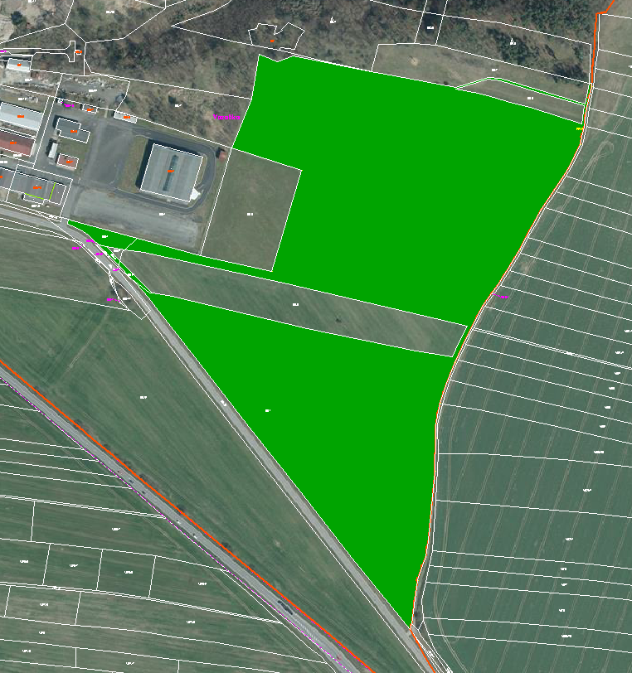

Město Bělá pod Bezdězem si vyhrazuje právo odstoupit od tohoto záměru bez udání důvodů.

